BACCALAUREAT PROFESSIONNEL

Technicien Constructeur Bois

E2 – Epreuve de Technologie

Préparation d'une fabrication et d'une mise en œuvre sur chantier

DOSSIER TECHNIQUE

Ce dossier comprend :

Thème | Page
- Page de garde | 1 / 11
- Descriptif  - Plan de masse  - Photo montage | 2 / 11
- axonométries | 3 / 11
- Plan des Façades | 4 / 11
- Plan RDC | 5 / 11
- 1er étage | 6 / 11
- Plan de toiture | 7 / 11
- Plan en coupe maison | 8 / 11
- Extrait du CCTP | 9 / 11
- Vue en plan solivage et détail ossature | 10 / 11
- Plan de repérage pour le levage | 11 / 11

Descriptif

Le chantier est une maison d’habitation sur sous sol complet, un rez-de-chaussée et 1 étage.
Le sous sol comprend deux garages, une cave, et un accès vers le rez-de-chaussée par l’intérieur.
Le rez-de-chaussée est composé d’une cuisine américaine ouverte sur le salon, d’un cellier, d’une salle d’eau, de toilettes, d’un hall d’entrée, d’un bureau avec un placard mural et d’un dressing. Dans le hall d’entrée un escalier donne accès à l’étage.
L’étage est composé d’un couloir qui donne accès à trois chambres avec placard muraux, de toilettes et d’une salle de bain.

Photo montage de la maison sur le terrain
PLAN DE MASSE

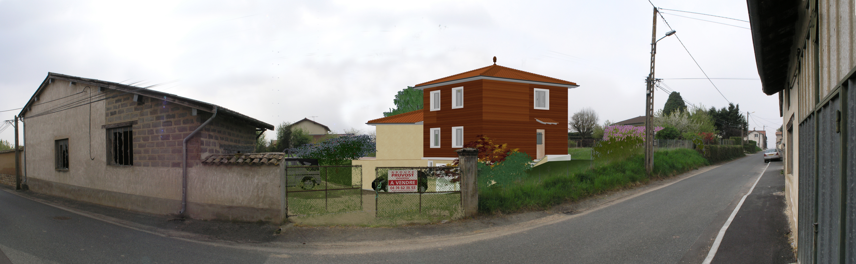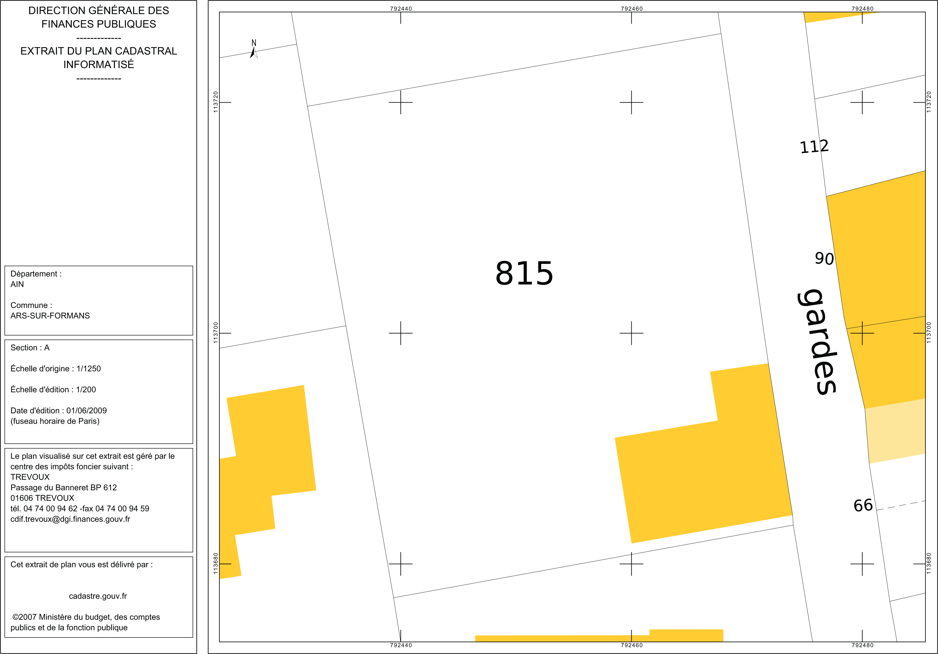

AXONOMETRIE Finie façade sud est
AXONOMETRIE Façade sud est

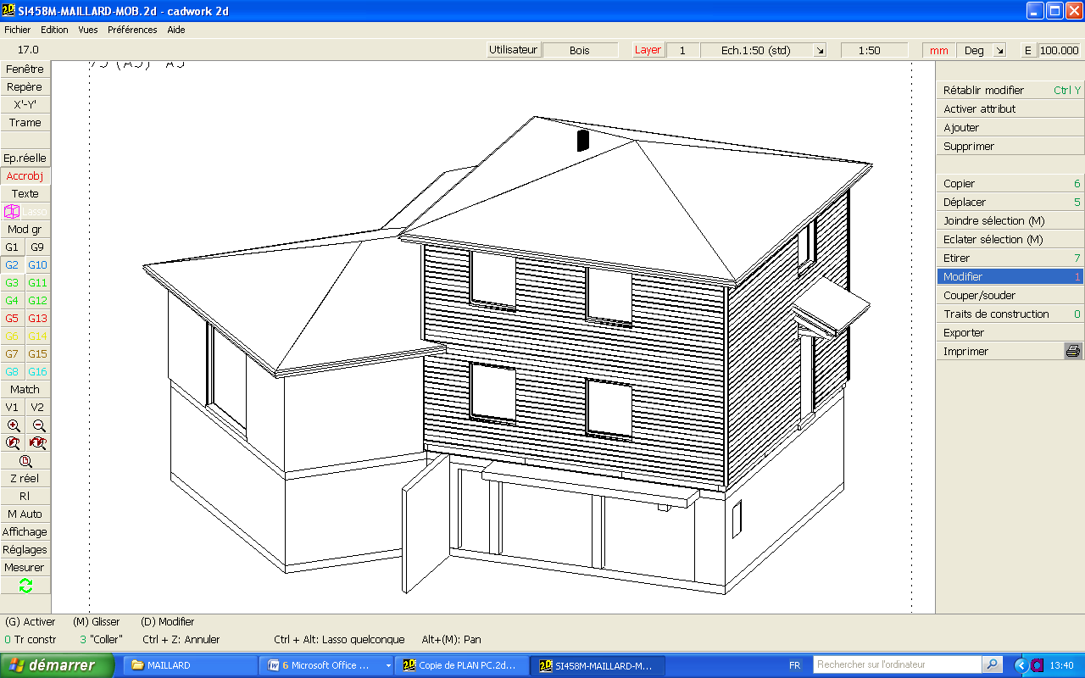
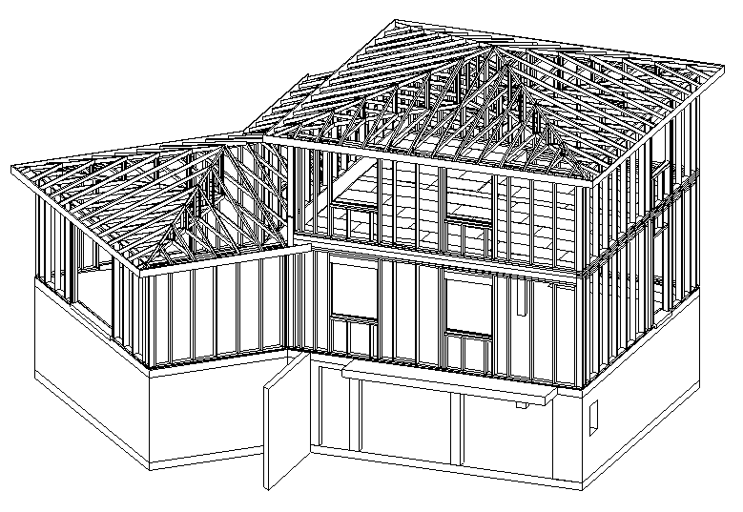

ECHELLE 1 :100ème
ECHELLE 1 :100ème
RDC

ECHELLE 1 : 50ème

ECHELLE 1 : 50ème

1er étage

ECHELLE 1 : 50ème

VUE EN PLAN TOITURE

ECHELLE 1 : 60ème
ECHELLE 1 : 60ème
Carrelage 10 mm
VUE EN COUPE MAISON

Extrait du CCTP

01 Lot : Charpente - Construction Bois

Généralités
Les qualités technologiques des bois utilisés doivent correspondre au minimum à la classe C24. Le taux d’humidité pour les bois d’ossature ne doit pas être supérieur à 15 %. Les bois d’ossature doivent être traités en classe II. Tous les bois ainsi que toutes les pièces en lamellé collé en usage extérieur seront traités au minimum en classe III.
Les travaux de charpente et de structure seront réalisés conformément au DTU 31.2 et 31.3 et aux règles EUROCODE 5.

01.01 Ossature bois :
On exige un coefficient U = 0,2 W/m².K, en fin de travaux

L’entrepreneur titulaire du présent lot aura à sa charge la fourniture et mise en œuvre d’un ensemble de murs extérieurs à ossature bois (hauteur suivant plan) composés :
Murs
- d’un parement intérieur en plaque de plâtre BA 13
- d’un tasseau intérieur de 38 x 45
- d’un pare vapeur continu
- d’un OSB de 10mm qui assure le contreventement du mur par l’intérieur
- d’une ossature avec montants en 45x145
- d’une isolation laine de roche 145 mm λ 0.041
- d’une isolation par l’extérieur faisant office de pare pluie
- d’un tasseau de 27 x 40

Chaînage

- ceinturage haut et bas réalisé à l’aide d’une traverse compris lisses basses et hautes complémentaires.
- Les traverses basses des panneaux de façade seront fixées sur la dalle basse du RDC, y compris mise en œuvre d’une bande de feutre bitumineux 36S à poser entre la lisse basse et la dalle BA du RDC, fixation selon la réglementation DTU en vigueur.

  - Bardage :

- Bardage en clins de bois massif résineux type bardage en pose horizontale,
- Fixation des lames par des pointes annelées, à tête bombée, à définir.
- Deux fixations verticales au droit de chaque tasseau par largeur utile d’un bardage de 21 x 116
- Mise en œuvre avec emploi de tous les éléments accessoires nécessaires, dont notamment planches de bout.
- Classement M3 au feu.

01.03 Plancher :

Les poteaux et poutres sont en lamellé collé
(Sections en fonction des charges à supporter).

Solivage non apparent (plateforme entre étage et RDC)
- revêtement stratifié10 mm dans les chambres
- carrelage 10 mm dans la salle de bains
- OSB 3 de 16 mm d’épaisseur avec rainure languette
- Isolation de 140 mm en laine de roche

La structure du plancher est composé de :
- solives massif épicéa C24: 80 x 160
- solives contrecollée C24: 80 x 240
- une poutre contrecollée C24 : 140 x 320
- une poutre contrecollée C24 : 120 x 280

01.04 Toiture :

- La toiture est réalisée entièrement en fermette assemblée par connecteur métallique.
- Bandeaux en sapin de 22 mm, fixation par pointe inox Bandeaux formant chanlatte de débordement. La sous face du bandeau dépassera de 10 mm le bas des chevrons pour former goutte d’eau.
Couverture
- Couverture en tuiles delta 10 de chez Imerys. Couleur de la tuile « rouge nuancé ».
- Pose sur liteaux de 27 x 40 mm traité classe II.
- contrelattage de 27 x 40 mm traité classe II
- Un pare pluie assure l’étanchéité à l’eau de la toiture
- Seul le tranchis pour les arêtiers est toléré.
- Arêtier et faîtage à sec compris closoir, crochets et tuiles faîtières.
- Tuiles d’about de faîtage et d’arêtier.
- Tuiles chatières (1 pour 25 m²).
- 2 tuiles à douille avec lanternes.

Zinguerie
- Chêneaux et descentes en zinc.
- Fourniture et pose de gouttières pendantes en zinc, corniche de 25 posées contre planche d’égout
- Tuyaux de descentes des eaux pluviales en zinc de section rectangulaire y compris coudes et colliers.

Isolation des combles
On exige un coefficient U = 0,165 W/m².K, en fin de travaux
L’isolation initiale des combles perdus est constituée de laine de roche soufflée de 300 mm densité 9,5 à 12 Kg/m².

DETAIL OSSATURE
VUE EN PLAN PLANCHER
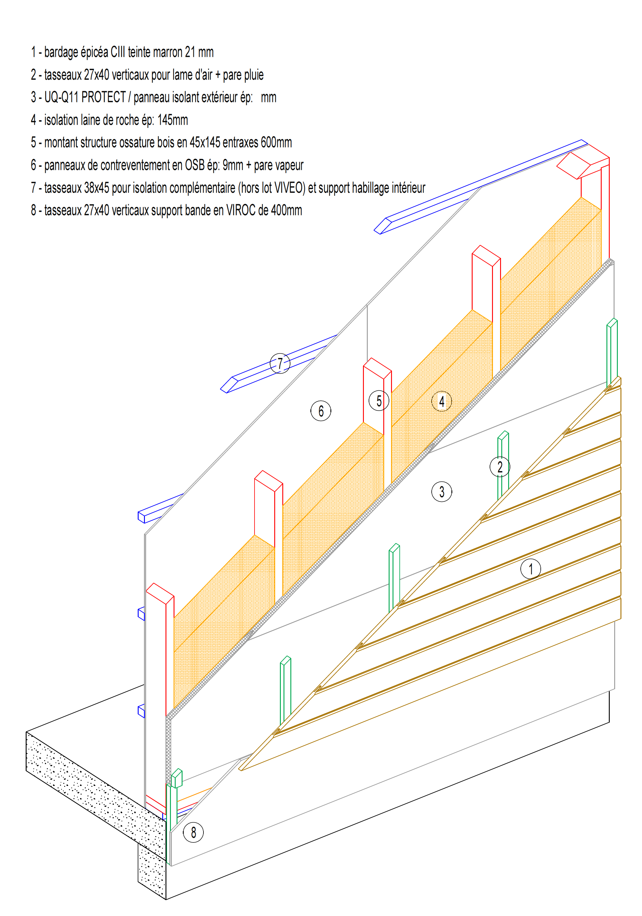
1 - bardage épicéa CIII teinte marron
2 - tasseaux 27x40 verticaux pour lame d'air
3 - panneau isolant extérieur
4 - isolation laine de roche ép: 145mm
5 - montant structure ossature bois en 45x145 entraxes 600mm
6 - panneaux de contreventement en OSB ép: 9mm + pare vapeur
7 - tasseaux 38x45 pour isolation complémentaire (hors lot VIVEO) et support habillage intérieur
8 - tasseaux 27x40 verticaux supports bande en VIROC de 400mm

ECHELLE 1 : 40ème

PLAN DE REPERAGE POUR LE LEVAGE

